展览业统计调查报表年报填报指南
（企业端）
《商务部关于印发<展览业统计调查制度>的通知》（商服贸函〔2022〕48号）已印发，为帮助各单位正确填报新版统计调查报表，特制定本指南。
一、展览组织单位、展览场馆、展览服务企业经营情况（年报表）
（一）首先，输入网址：https://ecomp.mofcom.gov.cn，进入企业端登陆页面，如下图：
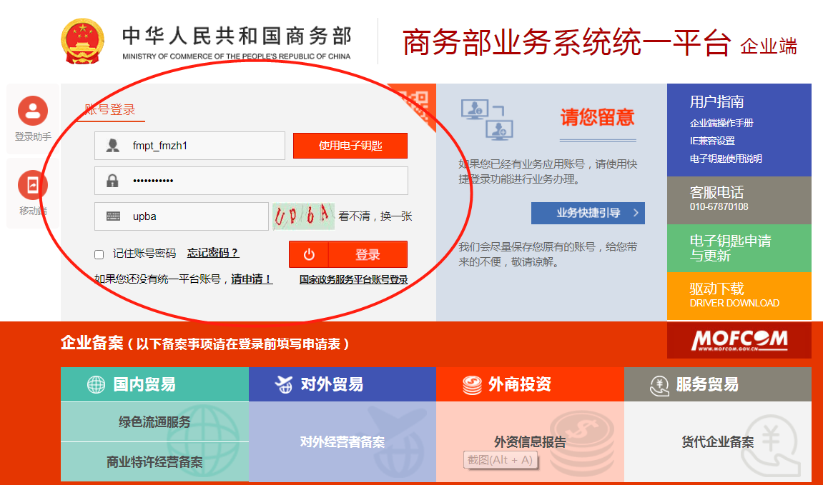
（二）输入账号、密码、验证码，点击“登录”。登陆后将跳转账号信息管理企业端页面，如您无一网通办需求，可点击“跳过”，进入系统办理相关业务。
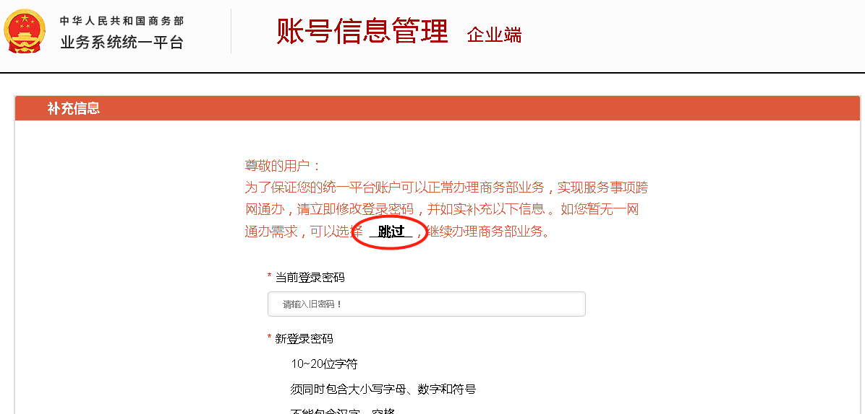

（三）点击“跳过”后，将自动跳转进入主页，在“展览业信息管理应用”的“操作”列点击“进入应用”。
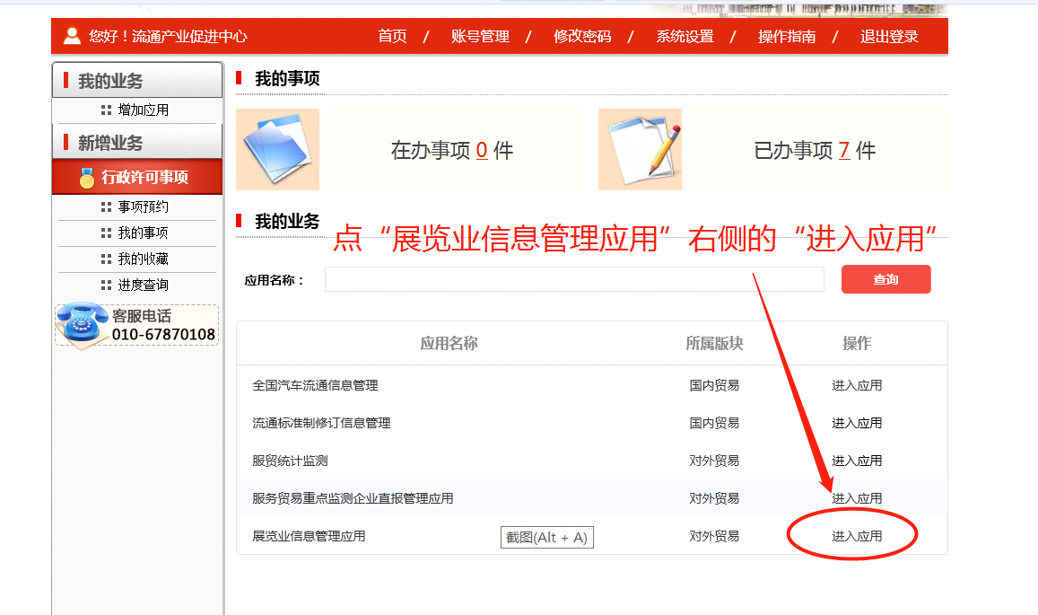

（四）按顺序点击“业务数据填报”中的“展览业管理”。
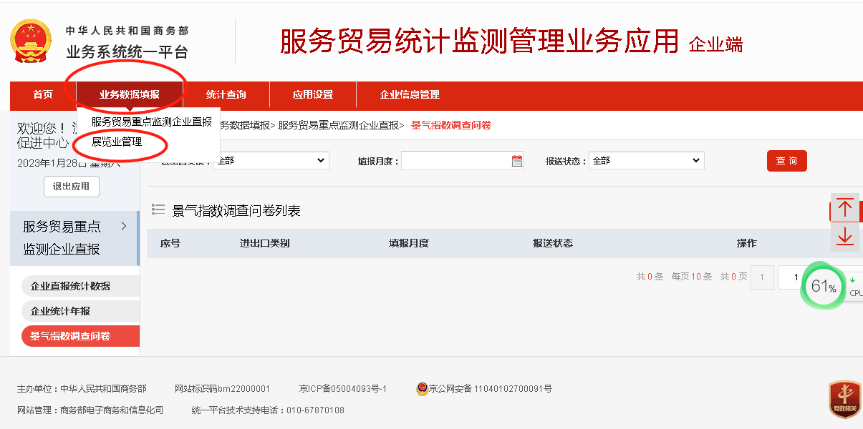

（五）如您无展会备案办理需求，直接点击“关闭”即可。
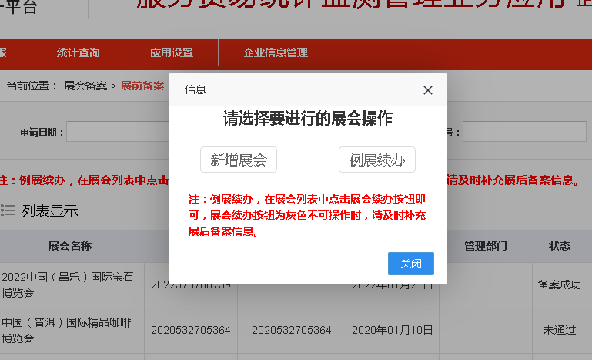

（六）按顺序点击“统计监测”中的“年报”。
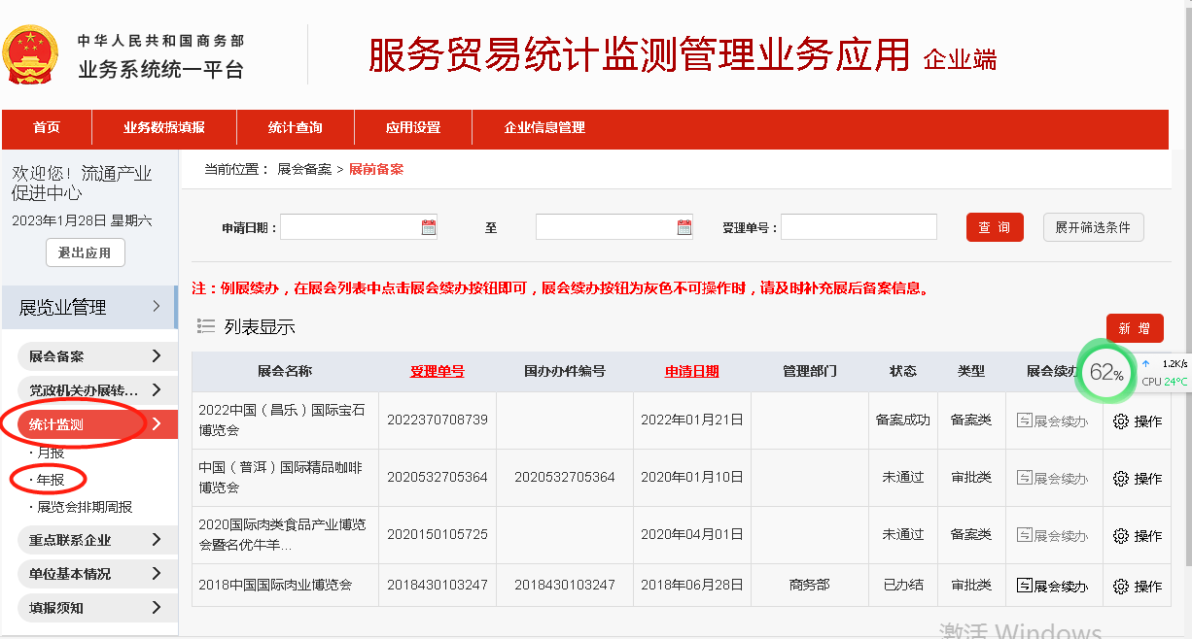

（七）点击“新增”，跳转填报页面。
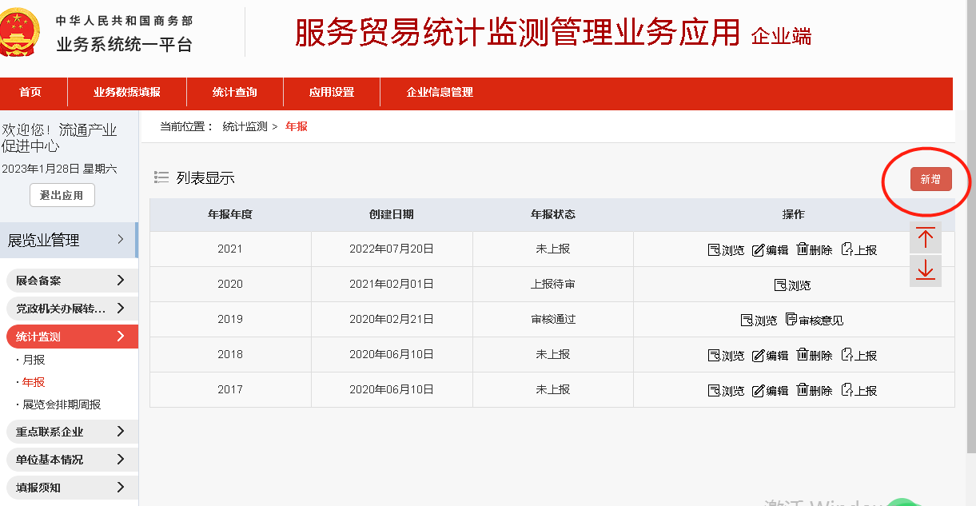

（八）进入填报页面后，按照页面底部的“填报说明”对信息逐一进行填报。
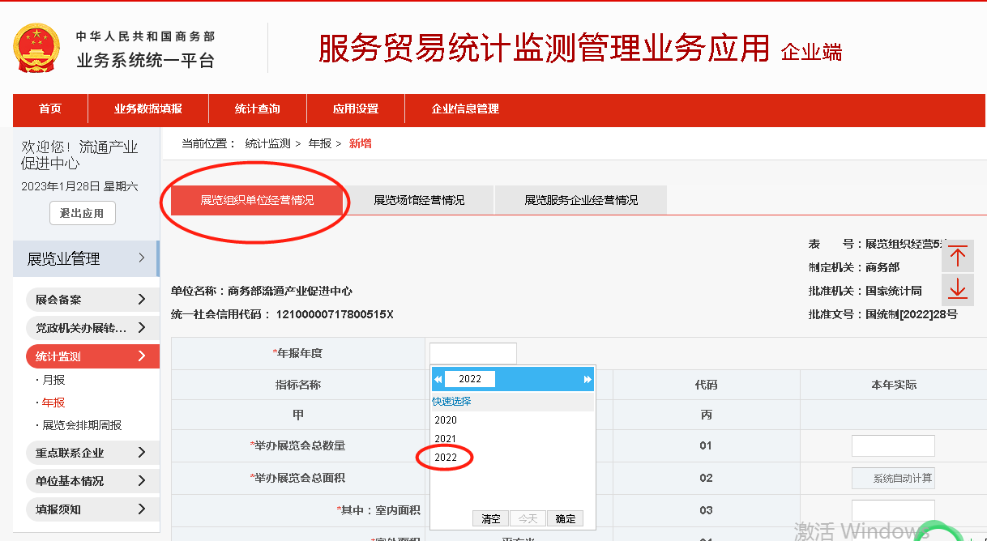
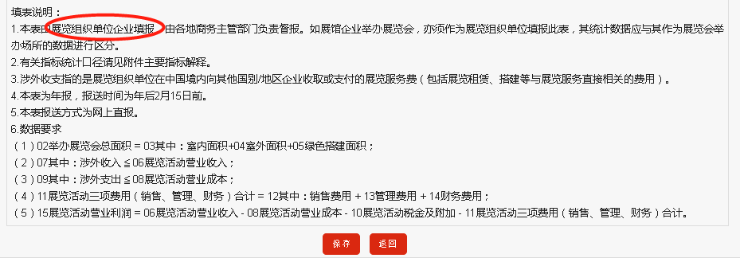
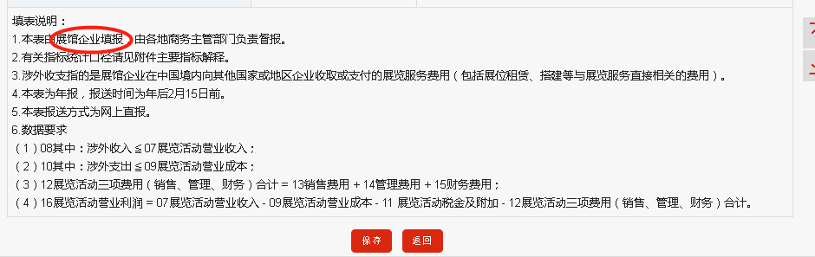
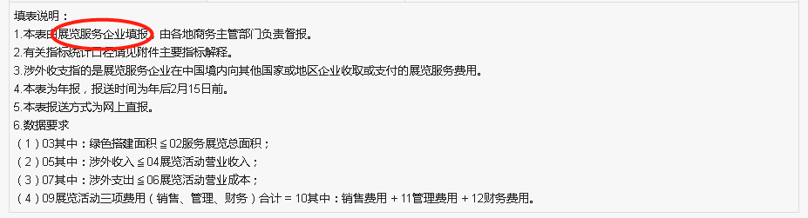
（九）系统会根据各单位注册时勾选的“展览业务范围”，自动匹配并显示需要填报的相关表格，请将显示的表格逐一填报。
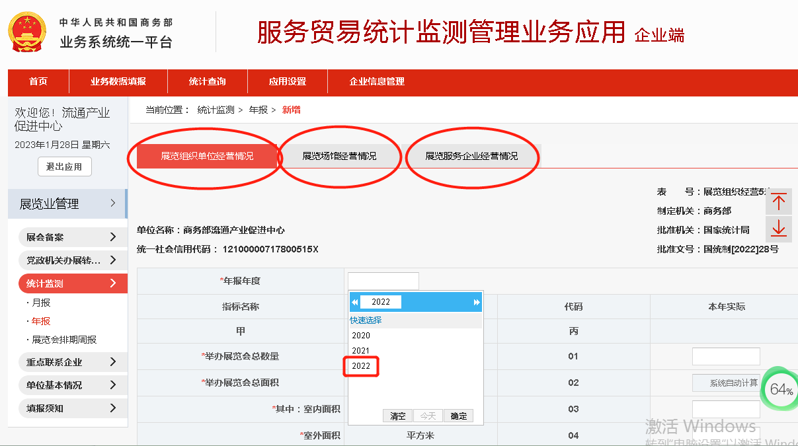

（十）填写完毕点击“保存”。
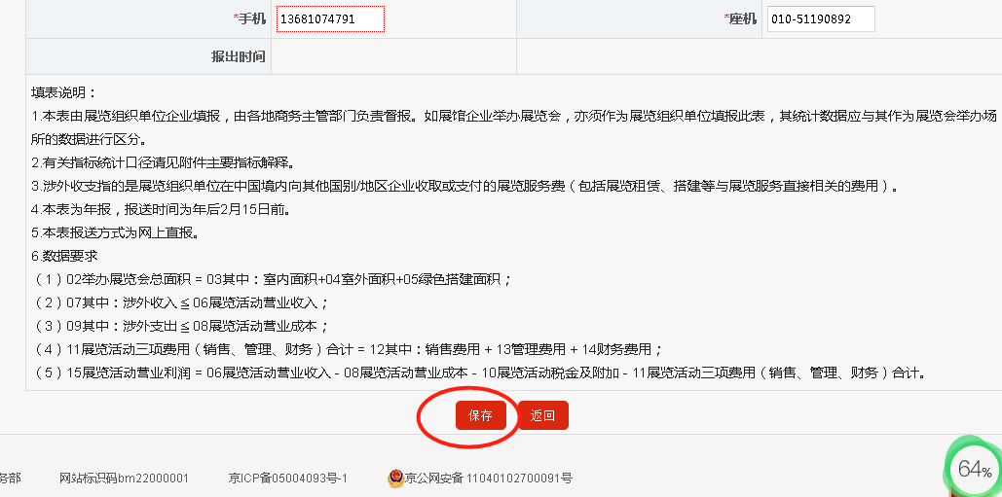

（十一）保存成功将会跳出如下提示，点击“确定”。
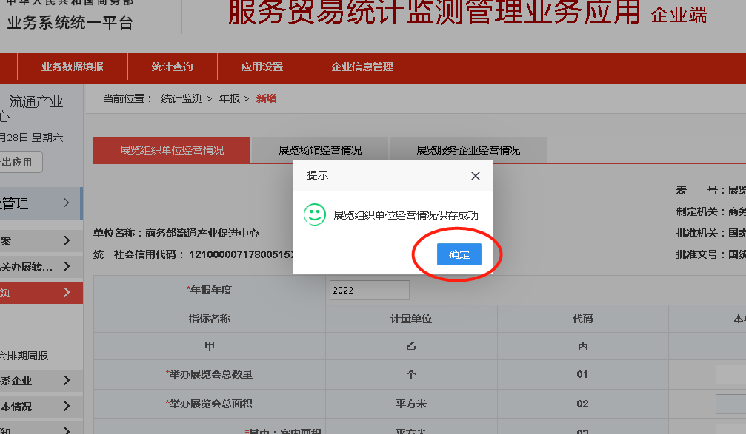

（十二）保存成功后，需再次返回“统计监测”中“年报”页面，已保存的信息将呈现于列表中。此时，可对已保存的信息进行浏览、编辑、删除等操作，确认信息无误后点击“上报”。
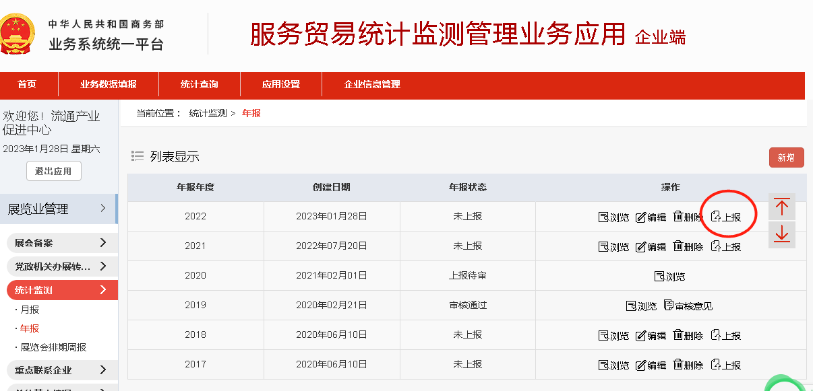

（十三）如确定上报，点击“确认”。
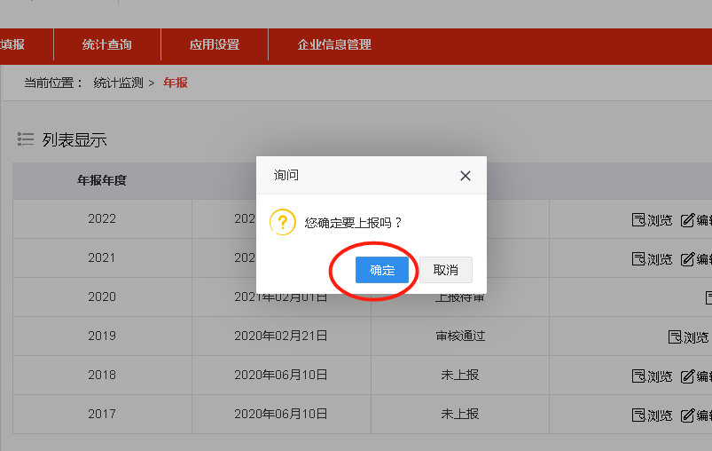
（十四）上报成功将会跳出如下提示，点击“确定”即可。
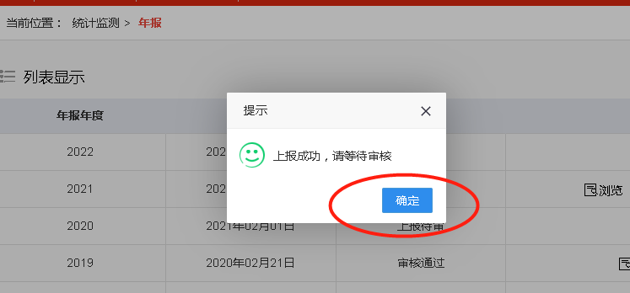

二、主要指标解释
（一）展览组织单位经营情况年报表：
绿色搭建面积：符合设计简约化、构件模块化、材料低碳化，所使用材料和构件安全、可循环利用的展台总面积。
展览活动营业收入：指展览活动单位（企业）从事展览会相关劳务服务或商品销售等日常经营业务过程中所形成的经济利益的总流入。
展览活动营业成本：指展览活动单位（企业）从事展览会相关劳务服务或商品销售的成本。
涉外收入（支出）：指的是展览活动单位（企业）在经营收入和经营支出中涉及境外企业及其境内分支机构相关展览服务的交易金额，包括展览、会务服务，以及展位租赁费用。
税金及附加：企业经营活动发生的增值税、城市维护建设税、资源税和教育费附加等全部税费。
展览活动营业利润：指展览业活动单位（企业）在销售商品、提供劳务等日常活动中所产生的利润，即主营业务利润加其他业务利润扣除管理费用、财务费用后的净额。
从业人员数：指展览业活动单位（企业）上年末从业人员数量，包含利用课余时间兼职的学生。
从业人员劳动报酬：指展览业活动单位（企业）在一个自然年度内直接支付给本单位全部职工的基本工资和各项福利费平均额（含公车改革补贴）。
（二）展览场馆经营情况年报表：
可供展览面积：指举办展览活动的固定场所的面积，包括室内、室外展馆面积和其他附属设施面积，不包括对外出租的店铺、办公面积、会议室面积。
年展馆出租率：在一个自然年度内，展馆实际出租的室内面积总和与其可供出租的室内面积总和的百分比。计算方法：实际租用室内面积与展出天数的加权总和，除以展馆室内“可供展览面积”与365天的乘积，为展馆的年出租率（%）。公式如下：
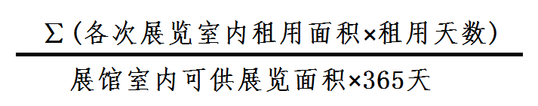
年度展览废弃垃圾排放量：在一个自然年度内，展览会现场产生的垃圾重量的总和。
展览活动营业收入：指一个自然年度内展馆通过租赁方式所得的收入，不包括出租写字楼的收入。
展览活动营业成本：指一个自然年度内展馆日常经营所需的全部费用支出。
涉外收入（支出）：指的是展览馆在中国境内向其他国家或地区企业收取或支付的展览服务费用（包括展位租赁、搭建等与展览服务直接相关的费用）。如为非美元货币，需按实时汇率统一折算为美元。
（三）展览服务企业经营情况年报表：
服务展览会总数量：指展览服务企业在一个自然年度内，接展和自办展会数量的总和。
服务展览会总面积：指展览服务企业在一个自然年度内，接展和自办展会实际用于展览活动的所有场地面积。
展览活动涉外收入（支出）：指的是展览服务企业在中国境内向其他国家或地区企业收取或支付的展览服务费用（包括搭建等与展览服务直接相关的费用）。如为非美元货币，需按实时汇率统一折算为美元。

备注：系统注册、登录、填报数据或修改信息等过程中如遇到问题，请拨打客服电话：010—67870108转3。

